資料３

　2020年3月9日

スタディーグループ研究会WG10

auコマース＆ライフ（株）椿山英樹

「経営層不正型」と「現場不正型」の社風との関係について

１．はじめに

企業不祥事には、大きく分けて、経営層が主導で行うもの、経営層のプレッシャー等をトリガーに現場で発生しまうものがあり、日本型不祥事は「現場で自然発生」が特徴で、海外はﾄｯﾌﾟﾀﾞｳﾝが中心との報告がある[1]。社員の口コミ情報から社風を分析する「0penWork」[2]の評価を参考に(※)、それぞれのタイプの不祥事と社風との関係を考察するとともに、短期間に社風を変えられる可能性について調査した。

※：2018.10.1 SG分科会WG3「のぞみ３４号　止められた／止められなかった事の差と企業風土との関係」を報告の際、Vorkers（現OpenWork)は、「社風の数値化」に於いて参考になりそうとの結論。そこで、今回もOpenWorkを社風の指標とすることとした。

２．調査対象

「年」は、不祥事が世間に認識されたと思われる年。「2011年以降発覚分」かつ「OpenWorkにデータがあるもの」、「自社の不正」を調査対象とした。

①Wikipedia「企業による犯罪事件の一覧」[3]

　 2018年　KYB - 免震装置データ改竄 現場不正・経営放置

2018年　スルガ銀行 - 不正融資 経営不正

　2018年　SUBARU - データ書き換え 現場不正・経営放置

　2018年　はれのひ - 粉飾、詐欺 経営不正

　2017年　神戸製鋼所 - 品質検査データ改竄 現場不正・経営放置

　2017年　てるみくらぶ - 粉飾、詐欺 経営不正

　2016年　スズキ - 燃費詐称 現場不正・経営放置

　2016年　三菱自動車 -燃費詐称 現場不正・経営放置

　2015年　東芝 - 長期に及ぶ不適切会計 経営不正

　2015年　タカタ - エアバッグ不具合 現場不正・経営放置

　2013年　みずほ銀行暴力団融資事件 現場不正・経営放置

　2013年　カネボウ化粧品 白斑症状-製品瑕疵 現場不正・経営放置

　2011年　オリンパス事件 - 粉飾決算 経営不正

　2011年　大王製紙事件 - 不正による巨額損失 経営不正

②眞田宗興の｢監査役事件簿」（懇話会HPより）[4]

2019年 すてきナイス　不正売上事件 経営不正

　　2018年 レオパレス 21 ｱﾊﾟｰﾄ施工不良事件 現場不備・経営放置

　　2018年 ファルテック社の棚卸ﾃﾞｰﾀ改竄事件 現場不備・経営放置

　　2017年 日産自動車 完成検査不正 現場不備・経営放置

　　2016年 テクノメディカ -売上の前倒計上事件 経営不正

　　2014年 ゼンショー　過重労働事件 現場不備・経営放置

　　2012年 ゲオホールディングス事件 経営不正

３．不祥事企業の社風・・・「不祥事発覚１年前」と「業界平均値」との差

　　詳細は資料１

　・報道発表の影響を少なくするため、不祥事発覚の「１年前」の0penWorkの評価値を利用。

・いずれの値も業界平均よりも低いが（ﾏｲﾅｽ値）、経営層の不正がある企業においては、「法令順守意識」の社員評価が非常に極端に低い。

・一方、「20代成長環境」のみは、業界平均より若干高い結果。

・社員の「センサー」は敏感と言えるのでは？

１）経営層の不正

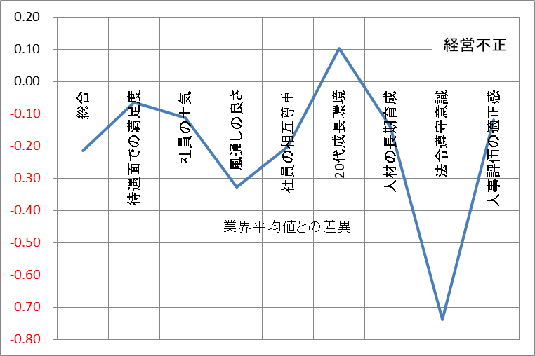

法令順守意識の低さが顕著

業界平均値

２）現場不正・経営放置

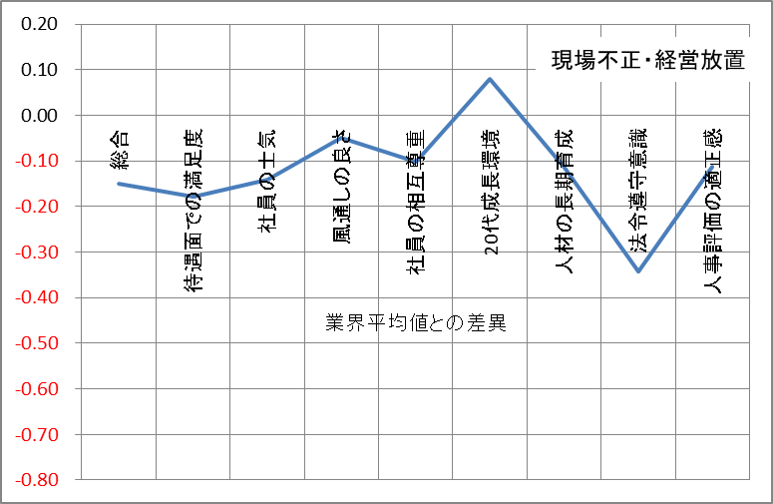

法令順守意識が低い

業界平均値

４．時間経過により変化する社風

比較的短期間に大きく変化する例があることを確認。社風を一機に変えられる可能性。

①東芝

　不祥事発覚以降、大きく上昇。

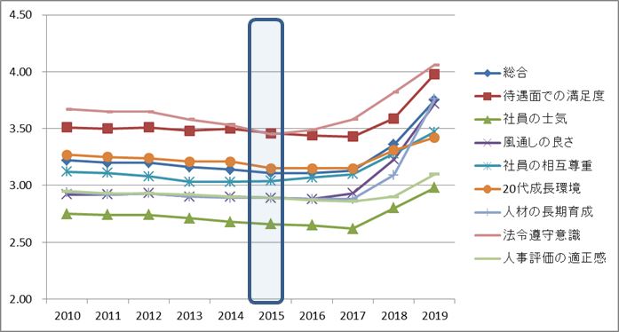

②TKJP（旧タカタ）

　不祥事発覚以後、大きく低下。

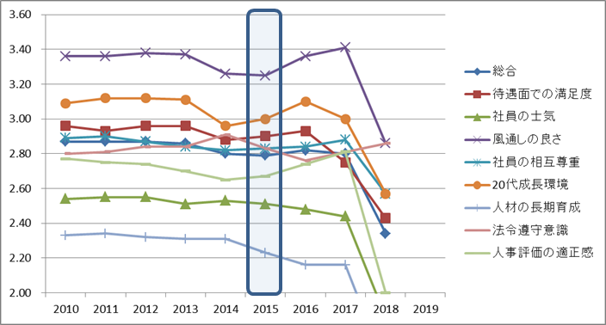

５．「OpenWork」への口コミ比較（トヨタ自動車、日産自動車）

１）社員による会社評価スコアの比較

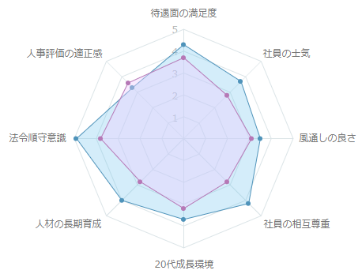

日産

トヨタ

２）口コミの比較

口コミは、次に分類されている。

　　「組織体制・企業文化」、　「入社理由とギャップ」、「働きがい・成長」、 「女性の働き方」、

　　「ワーク・ライフ」、「退職検討理由」、「強み・願望」、「経営者への提言」

このうち、両社の「組織体制・企業文化」に関する口コミを新しい順に、以下に10件ピックアップ。

①日産自動車



②トヨタ自動車



※：トヨタ自動車は、全体的にスコアが高いだけでなく、記述内容が詳細で分量（文字数）も多い。

　　これに比べて、日産自動車は記述内容が簡素、分量（文字数）も少ない。

　　なお、法令順守意識の低かったスルガ銀行、てるみくらぶについても調査したが、記述内容が極端に簡略的で分量（文字数）は更に少ない。

※：当社の結果を見たところ、企業・組織を詳細に分析するサービスであるモチベーションクラウド[5]

と、凡そではあるが、同様の社員コメントが得られている。

６．まとめ

１）「経営層不正型」と「現場不正型」との違い

OpenWorkによるサンプル企業の平均値ではあるものの、業界標準と比べて「20代成長率」を除く値が低く、特に、「経営層不正型」においては「法令順守意識」の低さが顕著。社員の「センサー」は敏感。

２）時間経過とともに変化する社風

比較的短期間に大きく変化する例があることを確認。社風を一機に変えられる可能性。

社風の値の上昇する企業、下降する企業における、経営層の行動の差は？

３）OpenWorkの口コミ状況

　　社員の評価点が高い企業では、口コミも詳細になる傾向。

　　社員の企業への思い入れの違いが、口コミの書き方・文章の量に影響する可能性。

　　本格的な企業・組織分析を行う前段として、社員による企業評価の凡その把握が可能。

７．最後に

今回社風の分析に利用したOpenWork（旧サービス名はVorkers）[2]は、次男が新卒の就職活動の際に企業の情報を得るために利用したインターネットサイトで、同サイトにアクセスした各企業の社員によるアンケート回答、口コミ情報を分析し、企業の社風をレーダーチャートで示すとともに、その１年毎の変化の表示も可能。また、企業の内情を紹介する実際の口コミ情報を見ることもでき（口コミ情報の閲覧には会員登録が必要）、他社との比較、業界標準との比較も可能である。

　昨年度、監査懇話会スタディーグループWG3「企業風土と不祥事の関係、ならびに企業風土改革の実践事例」に参加させていただいた際、各企業の同サイトの社風分析結果を報告したところ、結果の納得感について、多くのコメントをいただいた。

　一方、弊社ｸﾞﾙｰﾌﾟ子会社監査役向けの研修会において、國廣弁護士[1]から、海外の不正が経営層主導のトップダウン型であるのに対し、日本型企業不祥事の特徴は「現場主導の『赤信号みんなで渡れば怖くない』型」との説明を受け、海外型／日本型の不祥事を起こした企業の社風の違いについて非常に興味が湧いたため、今回もOpenWorkを利用して分析することとした。

今回の報告では、企業不祥事を防ぐための方法には言及していないが、社風を分析することで、不祥事の予見・発見の可能性と、社員の目は非常に敏感だと言う事、また、社風は変わりづらいとの思い込みが私にはあったが、状況によって非常に大きく変化することの可能性を示せたと思っている。

皆様も、ご自身の企業について、同サイトの分析結果をご覧になってみてはいかがでしょうか。

参考資料

1：『企業不祥事を防ぐ』　國廣正（日本経済新聞社）p.59

2：OpenWork

　　　　URL：<https://www.vorkers.com/>

　　　　会社名　　　株式会社ヴォーカーズ

　　　　事業内容　　転職・就職のための情報ﾌﾟﾗｯﾄﾌｫｰﾑ「OpenWork」の開発・運用業務

（分析例）レーダーチャート（単体、業界平均・他社との比較も可能）：会員登録不要

口コミ情報閲覧：会員登録が必要

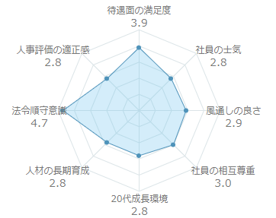

3：Wikipedia「企業による犯罪事件の一覧」

<https://ja.wikipedia.org/wiki/%E4%BC%81%E6%A5%AD%E3%81%AB%E3%82%88%E3%82%8B%E7%8A%AF%E7%BD%AA%E4%BA%8B%E4%BB%B6%E3%81%AE%E4%B8%80%E8%A6%A7>

4：眞田宗興の｢監査役事件簿」（懇話会HPより）

<https://kansakonwakai.com/public_material/>

5：モチベーションクラウド　<https://www.motivation-cloud.com/>

『組織状態を可視化・数値化するいくつかの設問に社員が回答。従業員の期待と満足度を調査することによって本質的な組織課題を把握』

以上